Rundum sehr gut sichtbar
Neue Signalleuchten mit akustischem Signalgeber von ipf electronic

ipf electronic erweitert sein Produktportfolio an LED-Signalleuchten durch die beiden Varianten EZ500320 und EZ500330 für 24 V DC mit akustischen Signalgebern.

Die EZ500320 hat insgesamt drei Leuchtsegmente in den Farben Rot, Gelb und Grün. Die LED-Signalleuchte EZ500330 verfügt über vier Segmente mit den Farben Rot, Gelb, Grün und Blau. Beide Signalleuchten integrieren außerdem einen akustischen Signalgeber (95db). Somit können die Neuheiten sowohl rundum gut sichtbar als auch hörbar verschiedene Anlagen- sowie Maschinenzustände anzeigen und bei Bedarf einen akustischen Alarm ausgeben.

Die Gehäuse (Durchmesser 50mm) der Signalsäulen sind aus Aluminium (Schutzklasse IP20); die Leuchten-Abdeckungen bestehen aus Polycarbonat. Die EZ500320 mit 5-poligem M12-Anschlussstecker liefert eine Leistung von 3,8W. Die EZ500330 mit einer Leistung von 4,3W wird aufgrund des vierten Leuchtsegmentes mit einem 8-poligen M12-Stecker angeschlossen.

Zur Befestigung der Signalleuchten bieten sich der Montageflansch AE000032 und der Befestigungswinkel AE000034 von ipf electronic an.
Mit der AE000033 steht außerdem eine 120mm-Verlängerung mit M30-Gewinde zur Auswahl, die mehrfach miteinander verschraubt bzw. verlängert werden kann.

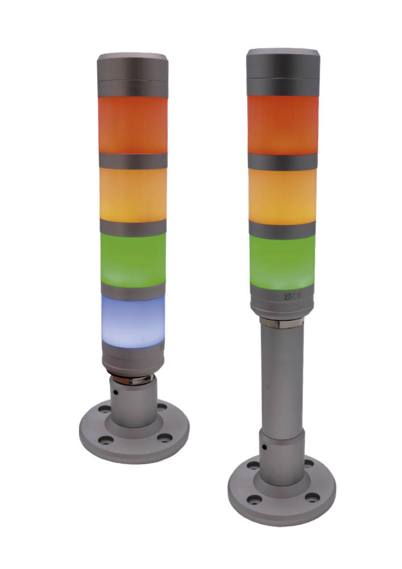

Bildunterschrift: Die neuen Signalsäulen mit Signalgeber EZ500330 (links)
und EZ500320 von ipf electronic mit dem Montageflansch AE000032 und
der optional erhältlichen 120mm-Verlängerung AE000033 (rechts).
(Bild: ipf electronic gmbh)

ÜBER IPF ELECTRONIC
Sensoren vom Feinsten
Wenn HIGH-TECH zu HIGH-END wird.

Im deutschsprachigen Raum stehen wir seit mehr als vier Jahrzehnten für Hochleistungs-Sensoren in der Automatisierungstechnik. Wir legen Wert auf höchste Qualität und produzieren nach wie vor selbst am Hauptstandort in Altena im Sauerland.
Wir sind die ipf electronic und machen mehr als nur unseren Job. Wir denken weiter, innovativer, nachhaltiger und bleiben dabei sympathisch. Wir sitzen im Sauerland, einer der innovativsten Regionen des Landes. Unsere Produkte sind präzise, intelligent, technisch ausgereift und vielseitig einsetzbar. Unsere 140 Mitarbeiter leben Service, auch nach den üblichen Geschäftszeiten.
Mit unserer großen Produktvielfalt, hohen Problemlösungskompetenz und starken Serviceorientierung sind wir als Top-Lieferant in der industriellen Sensorik einzigartig. Permanente Forschung und Entwicklung spielen eine ebenso gewichtige Rolle, wie die Weiter- und Fortbildung von Mitarbeitern und Führungskräften. Unser 1982 gegründetes Unternehmen wird bis heute in zweiter Generation familiengeführt. Beim Umweltschutz und nachhaltigen Umgang mit Ressourcen legen wir besondere Maßstäbe an.

KONTAKT
ipf electronic gmbh
Rosmarter Allee 14
58762 Altena
info@ipf.de
www.ipf.de


PRESSEKONTAKT
Martinus Menne
Waldweg 8 ● 57489 Drolshagen
Tel +49 2761 8288861
mm@technikredaktion.de
www.technikredaktion.de

